**Лабораторная работа №5**

**1) Тема лабораторной работы:**

Пользовательские процедуры и функции.

**2) Цель лабораторной работы:**

Научиться работать с пользовательскими функциями и процедурами, используя средства языка Pascal.

**3) Используемое оборудование:**

Компилятор Pascal ABC, компьютер.

**Задача 1:**

**4) Постановка задачи:**

Перевести дюймы в сантиметры от 0 до 100 дюймов. (1 дюйм=2.5 см). Результаты вывести в виде таблицы. Операторы для формирования вывода таблицы оформить в виде пользовательской процедуры.

**5) Математическая модель:**

Переводить дюймы в сантиметры, умножая каждый дюйм на 2.5.

**6) Блок-схема:**

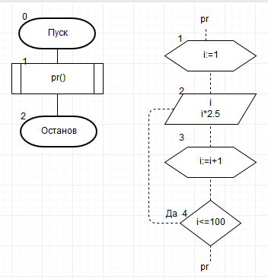

**7) Список идентификаторов:**

|  |  |  |
| --- | --- | --- |
| **Имя** | **Смысл** | **Тип** |
| i | Счетчик цикла, вывод результатов | Integer |

**8) Код программы:**

**program** lr5;

**procedure** pr;

**var** i:integer;

**begin**

writeln('|-----|----------|');

writeln('|Дюймы|Сантиметры|');

writeln('|-----|----------|');

**for** i:=1 **to** 100 **do**

**begin**

writeln('|',i:5,'|',i*2.5:10:1,'|');

**end**;

writeln('|-----|----------|');

**end**;

**begin**

pr();

**end**.

**9) Результат работы программы:**

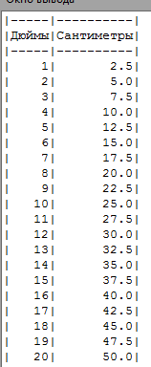

**Задача 2:**

**4) Постановка задачи:**

Написать программу среднего геометрического модулей чисел, введенных с клавиатуры.

**5) Математическая модель:**

Средним геометрическим n чисел называется корень n степени из произведения всех n чисел.

**6) Блок-схема:**

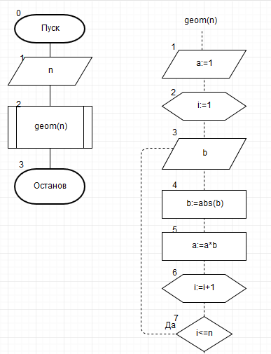

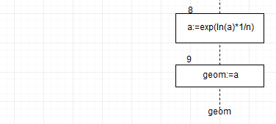

**7) Список идентификаторов:**

|  |  |  |
| --- | --- | --- |
| **Имя** | **Смысл** | **Тип** |
| n | Количество вводимых чисел | integer |
| a | Накопление и высчитывание результата | real |
| b | Вводимые числа | real |
| i | Счетчик цикла | integer |

**8) Код программы:**

**program** lr5;

**var** n: integer;

**function** geom(n:integer):real;

**var** a,b: real;

i: integer;

**begin**

a:=1;

**for** i:=1 **to** n **do**

**begin**

writeln('Введите число: ');

readln(b);

b:=abs(b);

a:=a*b;

**end**;

a:=exp(ln(a) * 1/n);

geom:=a;

**end**;

**begin**

writeln('Введите кол-во чисел: ');

readln(n);

writeln('Ответ: ',geom(n));

**end**.

**9) Результат работы программы:**

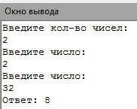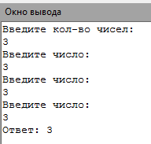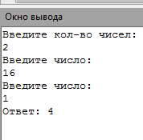

**Задача 3:**

**4) Постановка задачи:**

Вычислить площадь фигуры, заданной сторонами. Фигура не является прямоугольником, а треугольники, которые ее составляют, не являются прямоугольными.

**5) Математическая модель:**

Фигура состоит из 4 произвольных треугольников. Площадь фигуры будет складываться из суммы площадей этих треугольников. Для того, чтобы посчитать площадь произвольного треугольника используем формулу Герона: S = √(p·(p - a)·(p - b)·(p - c))

**6) Блок-схема:**

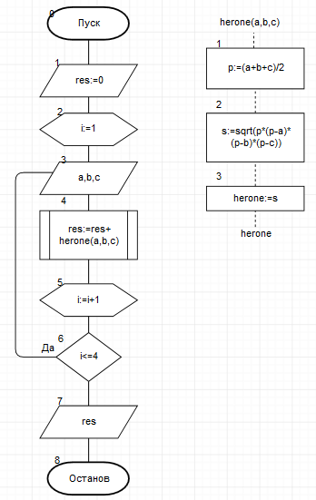

**7) Список идентификаторов:**

|  |  |  |
| --- | --- | --- |
| **Имя** | **Смысл** | **Тип** |
| res | Вывод результата | Real |
| i | Счетчик цикла | integer |
| a,b,c | Ввод сторон треугольников | Real |
| P | Полусумма сторон | real |
| s | Площадь треугольника | real |

**8) Код программы:**

**program** lr5;

**var** s,res,a,b,c: real;

i: integer;

**function** herone(a,b,c: real):real;

**var** p,s:real;

**begin**

p:=(a+b+c)/2;

s:=sqrt(p*(p-a)*(p-b)*(p-c));

herone:=s;

**end**;

**begin**

res:=0;

**for** i:=1 **to** 4 **do**

**begin**

writeln('Введите стороны ',i,'-ого треугольника: ');

readln(a,b,c);

res:=res+herone(a,b,c);

**end**;

writeln('Площадь фигуры равна: ',res);

**end**.

**9) Результат работы программы:**

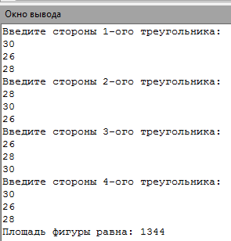

**Задача 4:**

**4) Постановка задачи:**

С клавиатуры вводится число. Вывести на экран столько элементов ряда Фибоначчи, сколько указал пользователь. Вычисление ряда организовать в функцию. Например, если на ввод поступило число 6, то вывод должен содержать шесть первых чисел ряда Фибоначчи: 1 2 3 5 8 13.

**5) Математическая модель:**

Первые 2 члена ряда Фибоначчи это 1 и 1, следующие числа вычисляются по формуле:

$F_{n}=F_{n-1}+F_{n-2}$

**6) Блок-схема:**

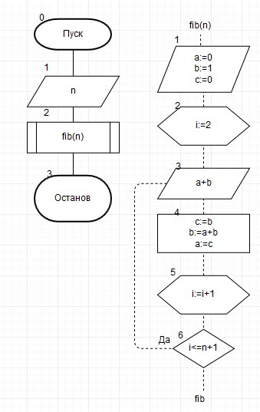

**7) Список идентификаторов:**

|  |  |  |
| --- | --- | --- |
| **Имя** | **Смысл** | **Тип** |
| n | Кол-во чисел в последовательности | integer |
| a,b,c | Предыдущее, предпредидущее и место под предпредыдущее. | integer |
| i | Счетчик цикла | integer |

**8) Код программы:**

**program** lr5;

**var** n: integer;

**function** fib(n:integer):integer;

**var**

a,b,c,i: integer;

**begin**

write('n = ');

a := 0;

b := 1;

c := 0;

**for** i:=2 **to** n+1 **do**

**begin**

write(a+b,' ');

c := b;

b := a + b;

a := c;

**end**;

**end**;

**begin**

readln(n);

fib(n);

**end**.

**9) Результат работы программы:**

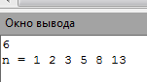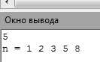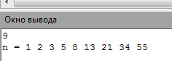

**10) Вывод:**

В ходе лабораторной работы я научился создавать и применять пользовательские функции и процедуры для решения вычислительных задач.